UNIVERSIDADE FEDERAL DE SÃO JOÃO DEL REI
PROGRAMA DE PÓS-GRADUAÇÃO EM GEOGRAFIA - PPGEOG

NOME DO ALUNO

ESCREVER O TÍTULO, CENTRALIZADO, EM LETRAS MAIÚSCULAS, FONTE 14 E EM NEGRITO

São João del-Rei
ANO

ESCREVER O TÍTULO, CENTRALIZADO, EM LETRAS MAIÚSCULAS, FONTE 14 E EM NEGRITO

Nome por Extenso do Autor, fonte 12

Dissertação apresentada ao Programa de Pós-Graduação em Geografia da Universidade Federal de São João del-Rei, como requisito parcial à obtenção do título de Mestre em Geografia.

Área de concentração:
Linha de pesquisa:

Orientador:

Coorientador: (quando houver)

São João del-Rei
(ANO)
PROGRAMA DE PÓS-GRADUAÇÃO EM GEOGRAFIA

TÍTULOXXXXXXXXXXXXXXXXXXXXXXXXXXXXXXXXXXXXXXXXXXXXXXXO

Autora:
Orientadora:
Coorientador:
A Banca Examinadora composta pelos membros abaixo aprovou esta dissertação:

_______________________________________________________________
Profa. Dra. xxxxxxxxxxxxxxxxxx– Orientadora
Universidade Federal de São João del-Rei - UFSJ

______________________________________________________________
Prof. Dr. xxxxxxxxxxxxxxx
Universidade Federal de xxxxxxxxxxxxxx - UFX

______________________________________________________________
Prof. Dr.
Universidade Federal de São João del-Rei - UFSJ

São João del-Rei
Agosto de 2019

“A própria estrutura das combinações geográficas nos impede de considerar isoladamente os fatores que as compõem (...). Eles existem, somente, como elementos da combinação e é nas combinações de que fazem parte que convém apreciá-los. (...), devemos, então, procurar estabelecer as relações que os encadeiam aos demais elementos da combinação e a função que lhes cabe no processo em que participa a combinação e no dinamismo que a anima”.
André Cholley, 1948
OPCIONAL, FEITA PELO AUTOR
AGRADECIMENTOS

Agradeço primeiramente ....
OPCIONAL, FEITO PELO AUTOR

RESUMO
Deve conter de 150 a 500 palavras em um único parágrafo. Logo abaixo, devem constar as palavras-chave, separadas entre si, por ponto-vírgula. Recomenda-se evitar o uso de citações de autores, fórmulas, abreviaturas, símbolos, equações, frases negativas etc. Se imprescindíveis, devem ser escritas por extenso.

Palavras-Chave: palavra 1; palavra 2; palavra 3.

TITLE
ABSTRACT
Must contain 150-500 words in a single paragraph, followed by the keywords separated by semicolon. Not being necessarily the literal translation of the Portuguese abstract.
Keywords: word 1; word 2; word 3.

LISTA DE FIGURAS
Pág.
Figura 2.1. Temperatura do ar. 3

LISTA DE TABELAS
Pág.
Tabela 2.1 - Exemplo de título de tabela com uma linha. 3

LISTA DE SIGLAS E ABREVIATURAS

PPGEOG | Programa de Pós-Graduação em Geografia
UFSJ | Universidade Federal de São João del-Rei

LISTA DE SÍMBOLOS
π | PI (adimensional)
σ | Constante de Stefan-Boltzmann (kg.s⁻³.k⁻⁴)

SUMÁRIO
Pág.
1 INTRODUÇÃO 1
2 TÍTULO DE CAPÍTULO 2
2.1. Subdivisão do capítulo 2
2.1.1. Subdivisão do capítulo 2 2
2.1.1.1. Subdivisão do capítulo 3 2
2.2. Figuras e Tabelas 2
2.3. Equações e fórmulas 3
3 CONCLUSÃO 4
4 REFERÊNCIAS BIBLIOGRÁFICAS 5
GLOSSÁRIO 6
APÊNDICE A – Se necessário 7
APÊNDICE B - EXEMPLOS 8
ANEXO A - TÍTULO 9
A.1 Anexo 9

- INTRODUÇÃO
Este estilo, Modelo_PPGEOG.docx, foi elaborado com o objetivo de estabelecer as normas para a publicação das dissertações do Programa de Pós-Graduação em Geografia (PPGEOG) da Universidade Federal de São João del-Rei (UFSJ). Os elementos textuais (Introdução, Título de Capítulo 1, Título de Capítulo 2, ...) é de escolha do autor. Cada capítulo deve começar numa nova página. Ressalta-se que a subdivisão do capítulo deve ser iniciada após um espaçamento simples, conforme modelo.

- TÍTULO DE CAPÍTULO
O estilo Capítulo é composto por fonte Arial, tamanho 12 Negrito.
  - Subdivisão do capítulo
O estilo Subdivisão1, foi criado com base no estilo Capítulo.
    - Subdivisão do capítulo 2
O estilo Subdivisão2, foi criado com base no estilo Subdivisão1.
      - Subdivisão do capítulo 3
O estilo Subdivisão 3, foi criado com base no estilo Subdivisão 2.
Importante: Utilizem os estilos mencionados para facilitar a atualização do sumário e dos índices (Figuras, tabelas, ...).
  - Figuras e Tabelas
As Figuras e Tabelas devem ser chamadas no texto em negrito e com primeira letra em maiúsculo. Figuras e tabelas devem ser numeradas sequencialmente em algarismos arábicos no formato: Figura 1. Título da Figura. Fonte Arial, tamanho 11, Justificada. Esta deve ser posicionada próxima à primeira chamada no texto. Importante: UTILIZE O ESTILO DENOMINADO FIGURA. Por exemplo a Figura 1:
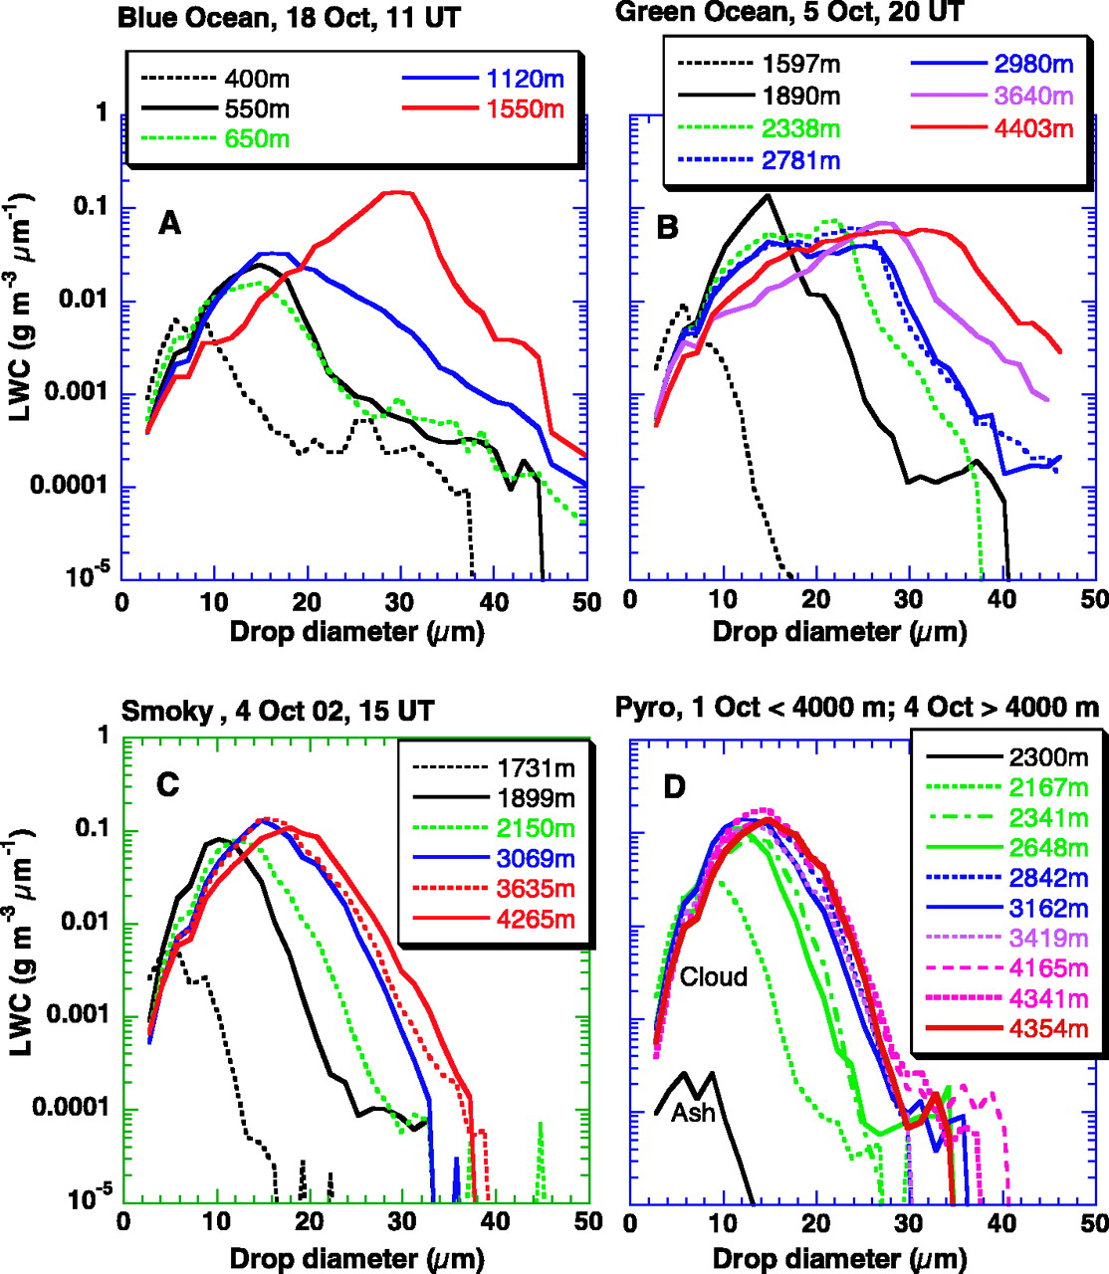
Figura 1. Temperatura do ar.
Fonte: Andreae et al. (2004)

Exemplo de tabela. Conforme Tabela 1:

Tabela 1 - Exemplo de título de tabela com uma linha.
Nome | Campo 1 | Campo 2 | Campo 3 | Campo 4
Item 1 | Valor | Valor | Valor | Valor
Item 2 | Valor | Valor | Valor | Valor
Item 3 | Valor | Valor | Valor | Valor
Fonte: XXXX (Se existir).
  - Equações e fórmulas
As equações devem seguir a numeração sequencial com a primeira letra em maiúscula e em negrito. Ver Equação 1 e Equação 2:
CH₂O + O₂ → CO₂ + H₂O (1)
em que CH₂O representa a composição média da biomassa vegetal.
$M_{x}= C_{e} .ERF$ (2)
em que M_{x} representa a taxa de emissão de fumaça e ERF a energia radiativa do fogo.

- CONCLUSÃO
Exemplo de capítulo. Exemplo de capítulo. Exemplo de capítulo. Exemplo de capítulo.

- REFERÊNCIAS BIBLIOGRÁFICAS
Lista das referências utilizadas, seguindo normas da ABNT em ordem alfabética. Letra Arial, tamanho 10. Espaçamento simples. Exemplos:
AB´SABER, A. N. Potencialidades paisagísticas brasileiras. Seleção de Textos de Geomorfologia. São Paulo, SP:Instituto de Geografia/USP, v. 55, p. 01-25, 1977.

ANDREAE, M. O.; MERLET, P. Emission of trace gases and aerosols from biomass burning, Global Biogeochem. Cycles, n. 15, v.4, p. 955-966, 10.1029/2000GB001382, 2001.

ANDREAE, M.; ROSENFELD, D.; ARTAXO, P.; COSTA, A.; FRANK, G.; LONGO, K. M.; SILVA DIAS, M. A. F. Smoking rain clouds over the Amazon, Science, v. 303, p. 1342-1345, 2004.

ARAÚJO, T. M.; CARVALHO Jr.ª, J. A.; HIGUCHI, N.; BRASILl Jr., A.C.P.; MESQUITA, A.L.A. A tropical rainforest clearing experiment by biomass burning in the state of Pará, Brazil. Atmospheric Environment, n. 33, p. 1991 – 1998, 1999.

BADARINATH, K. V.S.; LATHA, K. M.; CHAND, T. R. K.; GUPTA, P. K.; GHOSK, A. B.; JAIN, S. L.; GERA, B. S.; SINGH, R.; SARKAR, A. K.; SINGH, N.; PARMAR, R. S.; KOUL, S.; KOHLI, R.; NATH, S.; OJHA, V. K. SIGH, G. Characterization of aerosols from biomass burning – a case study from Mizoram (Northeast), India. Chemosphere, n. 54, p. 167-175, 2004.

GLOSSÁRIO
Se necessário.

APÊNDICE A – Se necessário
Elemento opcional.

APÊNDICE B - EXEMPLOS
Texto Texto Texto Texto Texto Texto Texto Texto Texto Texto Texto Texto Texto Texto Texto Texto Texto.

ANEXO A - TÍTULO
A.1 Anexo

